民建东南大学总支部赴江阴市
调研考察新型城镇化和新农村建设

民建东南大学总支部 孙连友

2013年11月16日，按照民建东南大学总支部制定的年度活动安排，在李启明主委的带领下，民建东南大学总支十多名会员和会友一起乘车去江阴市临港经济开发区调研新型城镇化和新农村建设情况。此次调研活动得到了民建江阴市委员会倪颖伟主委、陈亚蕾副主委、孙敏霞秘书长等领导的大力支持，并特地制定安排了内容丰富的调研考察活动。
16号早上七点三十分从东南大学出发，经过近两个小时的车程后到达了江阴临港开发区。中共江阴市委常委、临港开发区徐冬青主任详细介绍了江阴市和临港开发区经济、社会、新农村建设等基本情况。民建江阴市专职副主委陈亚蕾、民建江阴市委社会服务部部长堵希、临港开发区办公室主任仇丰等领导热情带领东南大学的各位专家学者参观璜土镇西贯庄新农村建设示范点和璜土镇新市镇改造项目。当地村主任介绍说，整个村庄的农户仍然保持原来的分布，重点围绕“七个化”，即道路硬化、雨污分化、河道净化、墙面白花、村宅绿化、庄容美化和素质强化，设计规划并修建了一个公园式的新村庄，使得每个农户如同住在公园里。里面有小桥流水、花草树木和葡萄园，有篮球场、室内活动中心和教堂等，村在绿中，绿在村中，展现了社会主义新农村洁美、生态、富安、和谐的美好景象。
然后又参观了开发区内的最美乡村—长江村。长江村是中国经济十强第三村、中国幸福村和全国新农村建设示范村。村里投入4个多亿建起818幢三层别墅，整齐统一，十分漂亮，无偿送给每户村民。40多年来，长江村的经济规模不断扩大，目前经济总量已超过500亿，其下属企业江苏新长江集团连续9年位列中国企业500强。这里的村民是家家住别墅、户户有黄金、个个有股份、人人送现金。无论是收入还是居住环境都是城里市民望尘莫及的。
建设如此美丽的新农村，需要大量的资金。靠传统的农业是无法实现这样的积累的，那么他们是怎么做到的呢？为了解答我们的疑问，陈主委带领我们参观了他们的高效农业项目—铁皮石斛种植业。铁皮石斛种植是属于高科技农业，首先要用杂交方法育种，然后用专门的培养液育苗，再利用数字化农业管理和栽培技术进行种植生长。其效益最高可达每亩90万元。下图1为育苗室；图2为技术负责人在给东南大学专家介绍种植过程。

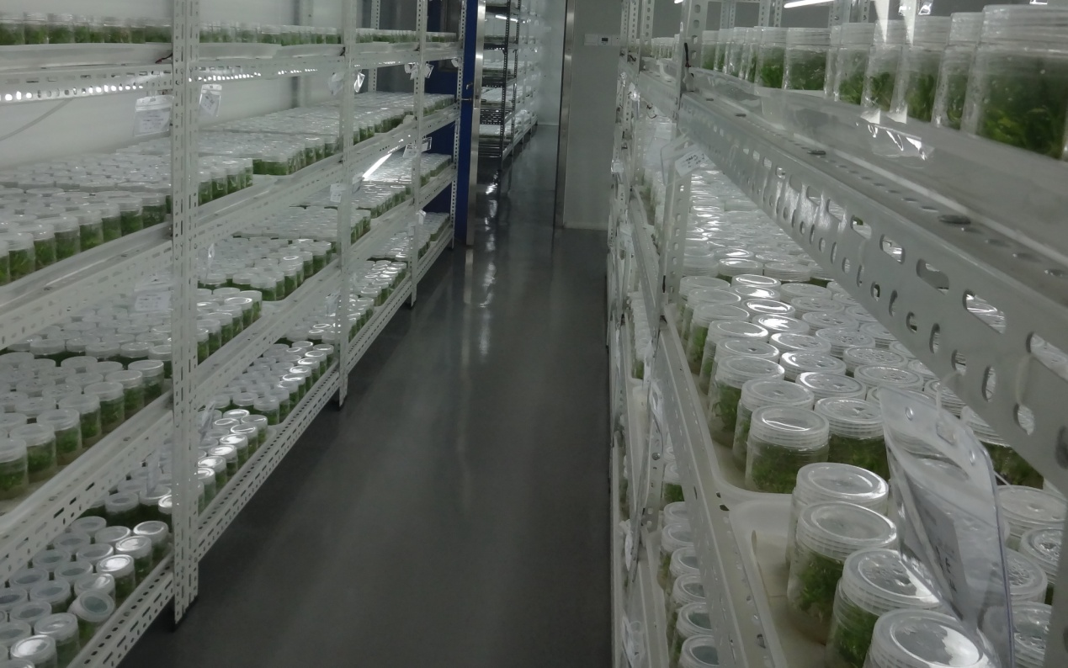
图1 铁皮石斛育苗室
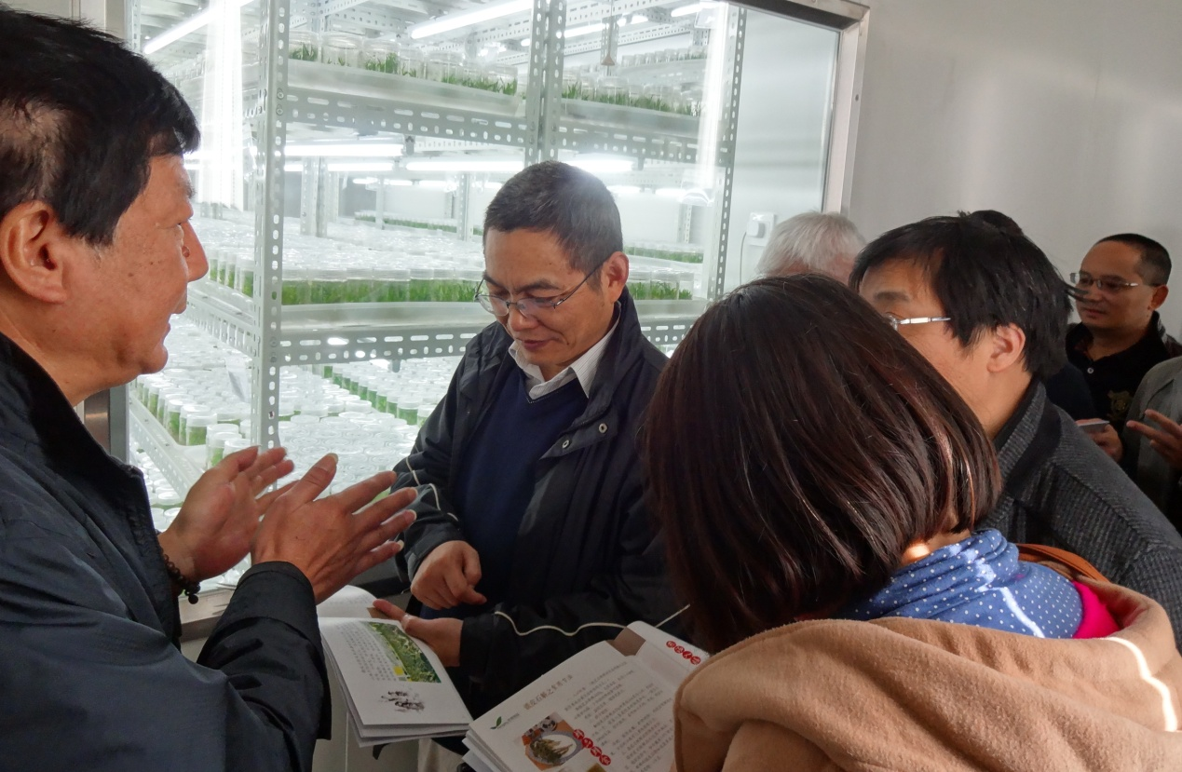
图2 技术负责人在给东南大学专家介绍种植过程，左二为民建东南大学李启明教授、主委

高附加值农业只是农村经济的一个方面，乡镇工业及乡镇民营高科技企业更为江阴新农村建设提供了巨大的支持。随后我们参观的双良集团有限公司、远景能源（江苏）有限公司、金一文化发展有限公司和江阴苏南国际集装箱码头有限公司等就证明了这一点。其中双良集团经过30年的发展，已经成为中国500强企业；而金一文化虽然只有200多名专业设计师，却创造了年销售40亿元的业绩。这些企业每年为财政提供了几十亿的税收。
在临港开发区规划展览馆参观完震撼人心的三维立体数字化模型后，民建东南大学总支会员和民建江阴市的会员们一起进行了亲切座谈。陈亚蕾副主委首先介绍了江阴民建的发展历史、组织结构、各个支部的情况；重点介绍了支部会员发展的要求和支部的各种活动的要求等；同时也提出当前如何吸收优秀的民营企业家进入民建，壮大和优化我们的组织；希望借助东南大学的平台进行企业家的培训，提高江阴当地企业家的管理和技术的视野。李启明主委介绍了东南大学民建成员的组成和活动内容；同时感谢民建江阴市委员会对于本次活动的大力支持，使得会员对于整个江阴市和临港新区的发展活力有了深刻的了解。民建东南大学总支部的成员们还就江阴市可持续发展、经济转型、人才积聚、技术创新和应用等提出了自己的看法。民建江阴市委领导们希望东南大学的专家教授能常来调研考察，寻找合适的高科技项目进行产业化合作或提供技术帮助。最后，李启明主委总结说，江阴市新农村建设走在了全国的最前列，为全国新农村建设提供了范例，但要思考可持续发展的问题，尤其是工业企业的转型问题，要及早考虑。座谈会结束后，大家在规划馆前集体合影留念。
在回程的车上，民建东南大学总支部成员还召开了支部会议，讨论了民建省直工委近期的工作安排，李启明主委通报了省直关于优秀支部、会员的申报方案，以及有关组织发展和支部工作量化等内容。同时欧运祥、张马林、李启明等会员还就中共十八届三中全会的热点问题进行了解读，并提出自己的见解，大家受益匪浅。整个调研考察活动圆满结束。
